**Основные положения:**





**Задание: 1. Ответьте на вопросы.**

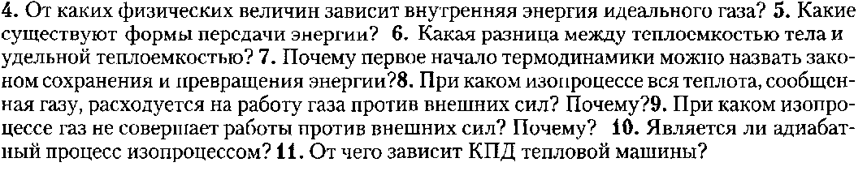

**Задание: **

См. примеры решения задач стр.144